Teoretické cvičení č. 1 – příklady k přípravě
Odpor wolframového vlákna nerozsvícené žárovky je 60 Ω. Při svícení odpor vlákna žárovky vzrostl na hodnotu 636 Ω. Určete, jak se zvýšila teplota vlákna žárovky.
Wolframové vlákno žárovky má při teplotě 2 000 °C odpor 204 Ω. Určete jeho odpor při teplotě 20 °C.
Tři rezistory o odporech 10 Ω, 15 Ω a 20 Ω jsou zapojeny paralelně. Jaký proud prochází rezistorem o odporu 15 Ω, jestliže celkový proud je 1,2 A?
Tři rezistory o odporech 10 Ω, 15 Ω a 20 Ω jsou zapojeny do série. Jaké musí být celkové napětí, má-li na rezistoru o odporu 15 Ω být napětí 3 V?
Mezi body A a B je nataženo dvouvodičové telefonní vedení. Vedení je zhotoveno z měděného vodiče průměru 3,2 mm. Na vedení došlo k poruše zkratem mezi vodiči. Měřením pomocí ohmmetru v bodě A bylo zjištěno, že zkratované vedení má odpor 51 Ω. V jaké vzdálenosti od bodu A je porucha?
Učebnice: Řešený příklad 1 – úloha č. 3, dále Řešený příklad 3 + úlohy 4–7.
Čtyři stejné rezistory jsou spojeny dvojím způsobem:
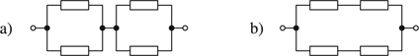
Porovnejte výsledné odpory obou zapojení.

Čtyři stejné rezistory jsou spojeny dvojím způsobem:
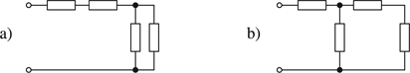
Porovnejte výsledné odpory obou zapojení.

Čtyři stejné rezistory jsou spojeny dvojím způsobem:
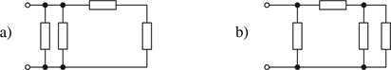
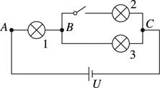
Porovnejte výsledné odpory obou zapojení.

Tři stejné žárovky jsou zapojeny podle obrázku. Jaká napětí naměříme mezi body A, B a B, C? Jaká změna nastane, sepneme-li vypínač? Počítejte obecně pro odpor žárovky R a napětí zdroje U (vnitřní odpor zdroje neuvažujte).

Na žárovce jsou uvedeny jmenovité hodnoty U_{j} = 3 V a I_{j} = 300 mA. Pro nastavení těchto hodnot lze použít reostat o maximálním odporu R_{max} = 47 Ω zapojený jako potenciometr. Určete, jakým způsobem musíme rozdělit reostat, pokud chceme, aby žárovka byla připojena na jmenovité hodnoty, i když ji můžeme napájet pouze plochou baterií o napětí U_{e} = 4,5 V. Vnitřní odpor baterie zanedbejte.
Ke zdroji o elektromotorickém napětí 55 V (vnitřní odpor zdroje je zanedbatelný) je připojen obvod složený ze stejných rezistorů o odporu R = 2 Ω. Určete proudy procházející jednotlivými rezistory a napětí mezi body A a B.
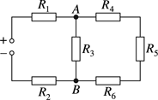

Určete proudy, které procházejí zdroji a spotřebičem a napětí na spotřebiči:
R = 2,6 Ω
R_{i1} = 0,5 Ω
U_{e1} = 3 V
U_{e2} = 3 V
R_{i2} = 2 Ω

Určete proudy procházející rezistory:
R₃ = 30 Ω
R₁ = 20 Ω
U_{e1} = 10 V
U_{e2} = 8 V
R₂ = 40 Ω
U_{e2} = 6 V

Určete proudy procházející rezistory:
R₃ = 30 Ω
R₁ = 200 Ω
U_{e1} = 10 V
U_{e2} = 6 V
R₂ = 50 Ω
U_{e2} = 4,5 V

